TRƯỜNG ĐẠI HỌC GIA ĐỊNH
KHOA CÔNG NGHỆ THÔNG TIN
*****

TIỂU LUẬN MÔN HỌC
LẬP TRÌNH HƯỚNG ĐỐI TƯỢNG

CHƯƠNG TRÌNH QUẢN LÝ HÀNG HÓA TRONG KHO

GVHD: Ths. Lê Huỳnh Phước
SVTH: Huỳnh Nguyễn Minh Thiện
2008110318 - K14DCPM02

Tháng 4 – Năm 2022
MỤC LỤC
1 Hiện trạng và Yêu cầu 2
1.1 Hiện trạng: 2
1.2 Yêu cầu: 2
2 Thiết kế 3
2.1 Sơ đồ class 3
2.1.1 Menu 3
2.1.2 Thiết kế màn hình 4
3 Cài đặt thử nghiệm 5
4 Tổng kết 6
4.1 Kết quả đạt được 6
4.2 Đánh giá ưu, khuyết điểm 6
4.2.1 Ưu điểm: 6
4.2.2 Khuyết điểm 6
4.3 Hướng phát triển tương lai 6

Hiện trạng và Yêu cầu

Hiện trạng:
Hàng quản lý trong kho của một siêu thị gồm có hàng thực phẩm, hàng sành sứ, và hàng điện máy. Trong đó mỗi hàng hóa đều có mã hàng, tên hàng, số lượng tồn, đơn giá.
+ Đối với hàng thực phẩm thì có thêm thông tin ngày sản xuất và ngày hết hạn, và nhà cung cấp.
+ Đối với hàng điện máy thì có thêm thông tin thời gian bào hành (tháng) và công suât (KW).
+ Đối với hàng sành sứ thì có thêm thông tin nhà sản xuất và ngày nhập kho.

Các hàng hóa đều được đánh giá mức độ buôn bán theo các yếu tố khác nhau của từng loại hàng.
+ Hàng điện máy nếu số lượng tồn kho ít hơn 3 thì đánh giá là bán được.
+ Hàng thực phẩm nếu số lượng tồn kho lớn hơn 1 và bị hết hạn thì đánh giá là khó bán.
+ Hàng sành sứ nếu số lượng tồn kho lớn hơn 50 và thời gian lưu kho lớn hơn 10 ngày thì đánh giá là bán chậm.

Ngoài ra, các hàng hóa đều có VAT khác nhau.
+ Hàng điện máy: 10%
+ Hàng sành sứ: 10%
+ Hàng thực phẩm: 5%

Yêu cầu:
Chương trình cho phép:
- Thêm một hàng hóa vào danh sách
- Sửa hàng hóa trong danh sách
- Xóa hàng hóa khỏi danh sách
- In toàn bộ hàng hóa trong danh sách
- Tìm kiếm hàng hóa theo mã hàng
- Thống kê sản phẩm

Thiết kế

Sơ đồ class
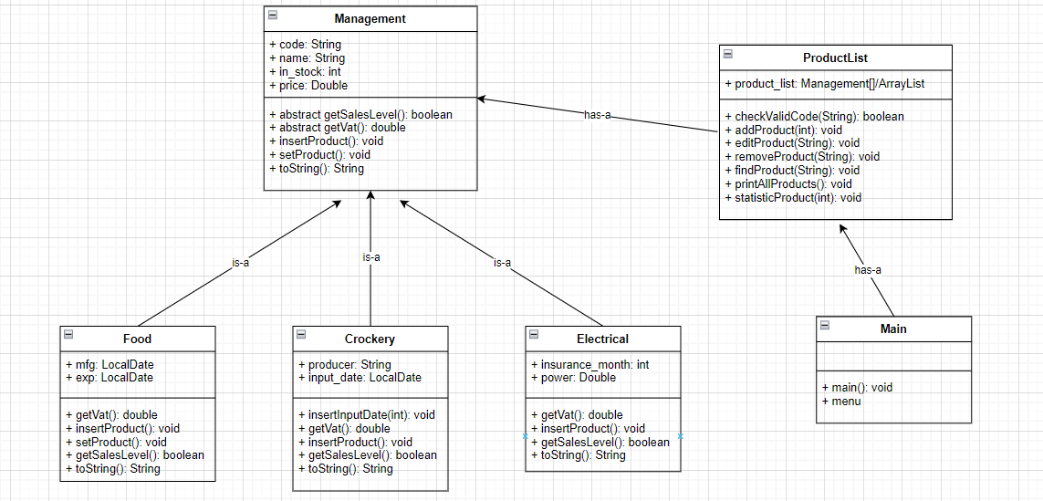

Menu

- Sơ đồ menu chính
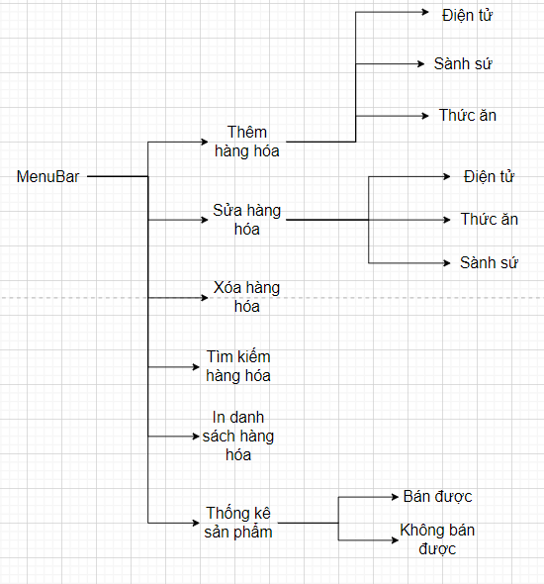

Thiết kế màn hình

Sơ đồ màn hình
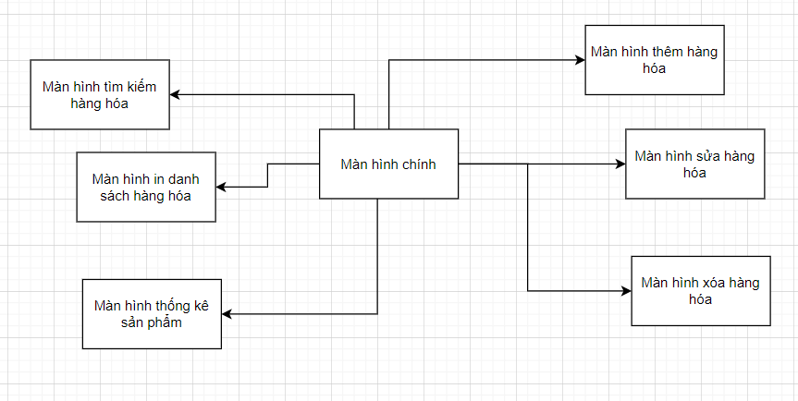

Cài đặt thử nghiệm
+ Màn hình chính
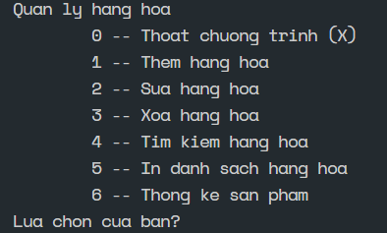

+ Màn hình lựa chọn thêm hàng hóa (theo loại)
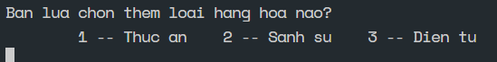

+ Màn hình nhập thông tin hàng hóa (thêm hàng hóa)
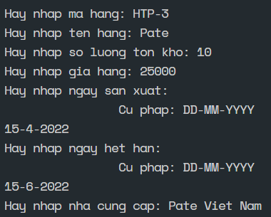

+ Màn hình xóa hàng hóa (theo mã)

+ Tìm kiếm hàng hóa (theo mã)
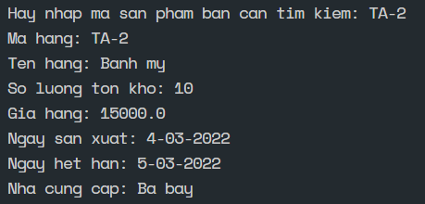

+ Màn hình in danh sách hàng hóa
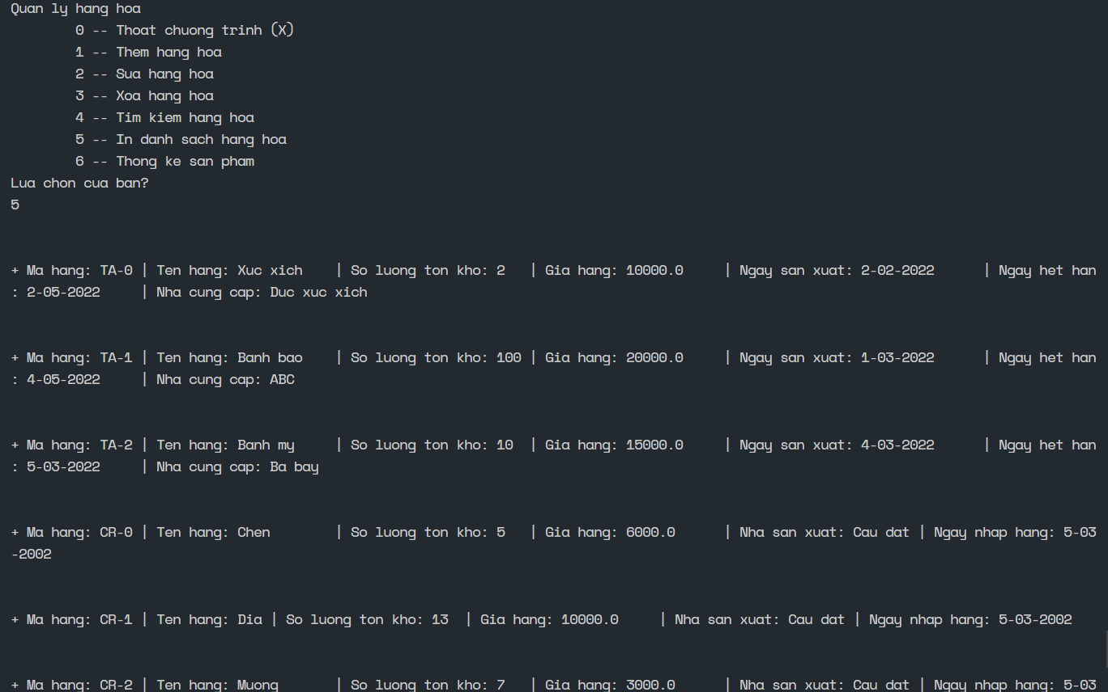

+ Màn hình thống kê hàng hóa
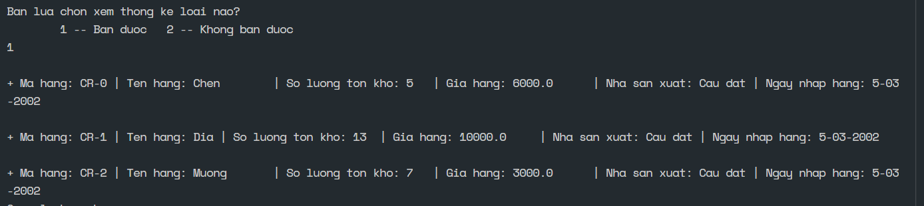

Tổng kết

Kết quả đạt được
Hiểu và sử dụng được ngôn ngữ Java, nắm được kiến thức về lập trình hướng đối tượng, sử dụng xây dựng sơ đồ Class bằng UML.

Đánh giá ưu, khuyết điểm

Ưu điểm:
Sử dụng được ngỗn ngữ Java, hiểu được cách giải thuật, và lập trình hướng đối tượng.

Khuyết điểm
Chưa tối ưu hóa được code, code còn rườm rà, khó hiểu, chưa có nhiều sự lựa chọn cụ thể nằm trong lựa chọn chính.

Hướng phát triển tương lai
Phát triển thêm chức năng cho phần mềm:
+ Đăng nhập
+ Lưu trữ bằng cơ sở dữ liệu (Database)
+ Mở rộng lưu trữ nhiều sản phẩm hơn
+ Mở rộng tìm kiếm bằng các cú pháp khác
+ Hiển thị bằng giao diện

